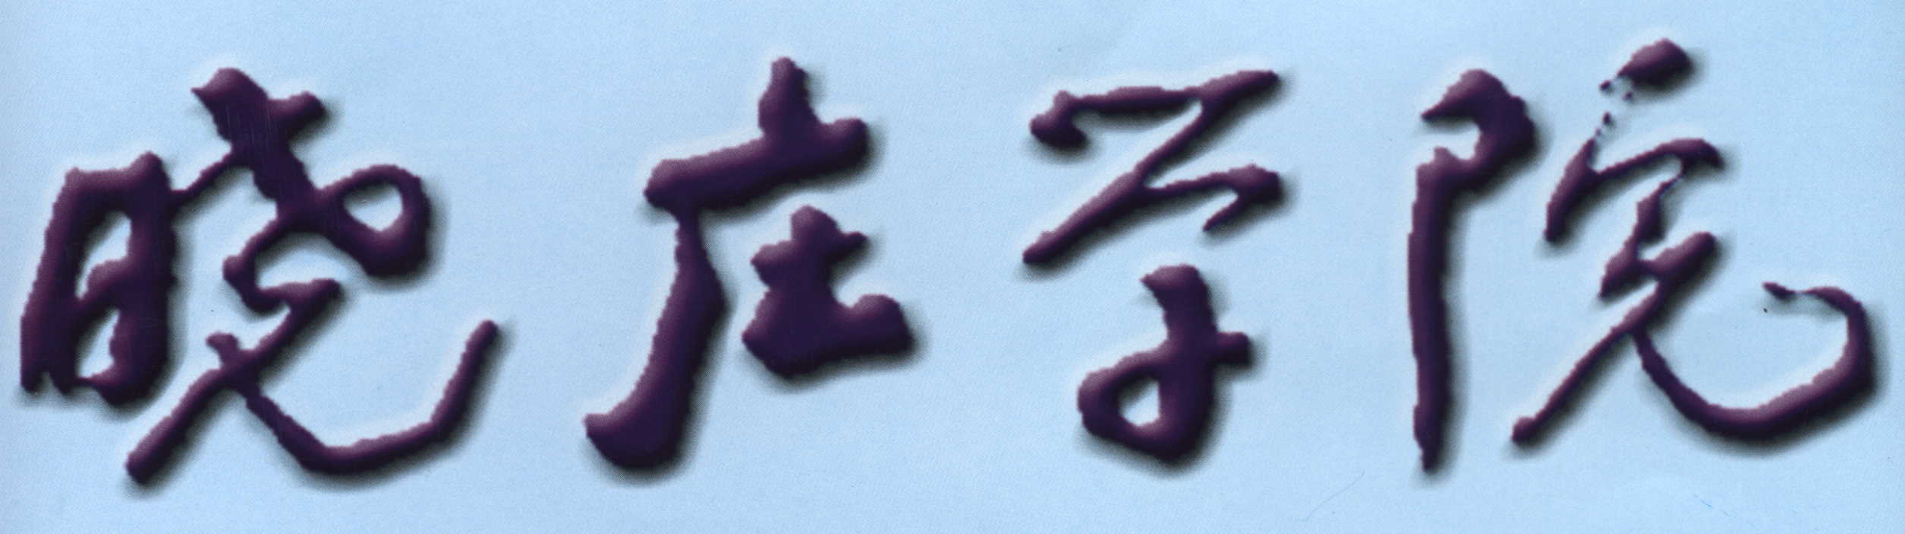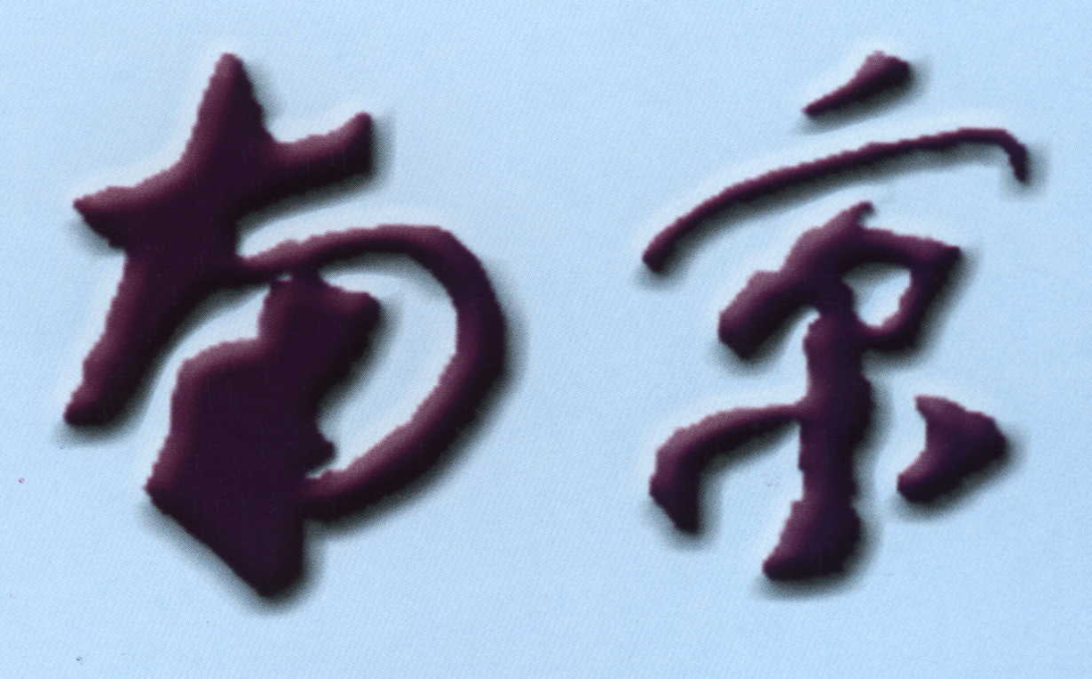上机报告
装 订 线
专业： 计算机科学与技术
姓名： 刘邦龙
学号： 14131613
日期： 2017
地点： 鹤琴404

课程名称： XML原理与应用 指导老师： 倪 震 成绩：________________
实验名称： 使用DOM 遍历XML 实验类型： 上机 同组学生姓名： 刘邦龙
一、实验目的和要求（必填） 二、实验内容和原理（必填）
三、实验材料与试剂（选填） 四、实验器材与仪器（必填）
五、操作方法和实验步骤（必填） 六、实验数据记录和处理（选填）
七、实验结果与分析（必填） 八、讨论、心得（选填）

一、实验目的
（1）通过本实验，了解并掌握使用DOM遍历xml
二、实验条件
配置有windows记事本、写字板或XMLSpy2013开发环境的计算机设备。
三、实验原理及相关知识
四、实验内容及实验步骤
用JAVA SAX解析XML
1．写个主方法测试用。
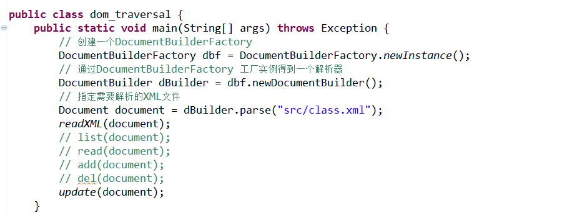
saxclass.xml文件
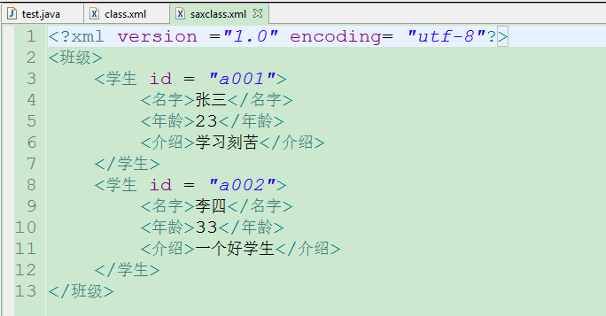
2．编写XML处理事件
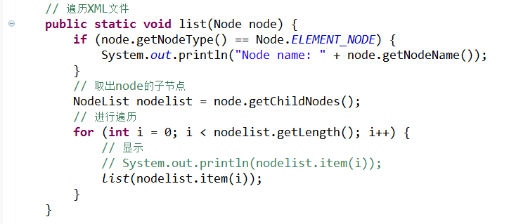
3．完整代码如下：
文件：test.java
package com.dom;

import javax.xml.parsers.DocumentBuilder;
import javax.xml.parsers.DocumentBuilderFactory;
import javax.xml.transform.Transformer;
import javax.xml.transform.TransformerConfigurationException;
import javax.xml.transform.TransformerFactory;
import javax.xml.transform.dom.DOMSource;
import javax.xml.transform.stream.StreamResult;

import org.w3c.dom.Document;
import org.w3c.dom.Element;
import org.w3c.dom.Node;
import org.w3c.dom.NodeList;

public class dom_traversal {
public static void main(String[] args) throws Exception {
// 创建一个DocumentBuilderFactory
DocumentBuilderFactory dbf = DocumentBuilderFactory.newInstance();
// 通过DocumentBuilderFactory 工厂实例得到一个解析器
DocumentBuilder dBuilder = dbf.newDocumentBuilder();
// 指定需要解析的XML文件
Document document = dBuilder.parse("src/class.xml");
readXML(document);
// list(document);
// read(document);
// add(document);
// del(document);
update(document);
}
//更新XML节点元素
public static void update(Document doc) throws Exception{
//要更新节点，先找到节点
Element element = (Element) doc.getElementsByTagName("学生").item(0);
Element element_name= (Element) element.getElementsByTagName("名字").item(0);
element_name.setTextContent("李小龙");
//更改属性
element_name.setAttribute("sx", "lxl");//更新 ,源自add函数复制
// 得到TransformerFactory
TransformerFactory tff = TransformerFactory.newInstance();
// 通过TransforemerFactory工厂得到一个转换器
Transformer tf = tff.newTransformer();
tf.transform(new DOMSource(doc), new StreamResult("src/class.xml"));

}
// 删除一个学生节点
public static void del(Document doc) throws Exception {
// 要删除，先要找到
// Node node = doc.getElementsByTagName("学生").item(0);
// node.getParentNode().removeChild(node);
// 删除节点中的属性
Node element = doc.getElementsByTagName("学生").item(0);
element.getAttributes().removeNamedItem("id");
//更新 ,源自add函数复制
// 得到TransformerFactory
TransformerFactory tff = TransformerFactory.newInstance();
// 通过TransforemerFactory工厂得到一个转换器
Transformer tf = tff.newTransformer();
tf.transform(new DOMSource(doc), new StreamResult("src/class.xml"));
}

public static void add(Document doc) throws Exception {
// 创建一个新的学校节点
Element newstu = doc.createElement("学生");
newstu.setAttribute("id", "a003");
// 创建学生节点下面的子标签
Element newstu_name = doc.createElement("名字");
newstu_name.setTextContent("张张");
Element newstu_age = doc.createElement("年龄");
newstu_age.setTextContent("22");
Element newstu_intro = doc.createElement("介绍");
newstu_intro.setTextContent("小兵兵");
// 把创建好的学生节点的子标签，回到newstu这个节点下面
newstu.appendChild(newstu_name);
newstu.appendChild(newstu_age);
newstu.appendChild(newstu_intro);
// 把新节点，添加到根元素下
doc.getDocumentElement().appendChild(newstu);
// 得到TransformerFactory
TransformerFactory tff = TransformerFactory.newInstance();
// 通过TransforemerFactory工厂得到一个转换器
Transformer tf = tff.newTransformer();
tf.transform(new DOMSource(doc), new StreamResult("src/class.xml"));
}

// 遍历XML文件
public static void list(Node node) {
if (node.getNodeType() == Node.ELEMENT_NODE) {
System.out.println("Node name: " + node.getNodeName());
}
// 取出node的子节点
NodeList nodelist = node.getChildNodes();
// 进行遍历
for (int i = 0; i < nodelist.getLength(); i++) {
// 显示
// System.out.println(nodelist.item(i));
list(nodelist.item(i));
}
}

// 显示xml中学生的信息
public static void read(Document doc) {
NodeList n1 = doc.getElementsByTagName("学生");
Element stu = (Element) n1.item(0);
Element name = (Element) stu.getElementsByTagName("名字").item(0);
System.out.println(name.getTextContent());
}

public static void readXML(Document doc) {
// 得到一个elment根元素
Element element = doc.getDocumentElement();
// 获得根节点
System.out.println("根元素：" + element.getNodeName());

// 获得根元素下的子节点
NodeList childNodes = element.getChildNodes();

// 遍历这些子节点
for (int i = 0; i < childNodes.getLength(); i++) {

// 获得每个对应位置i的结点
Node node1 = childNodes.item(i);
if ("学生".equals(node1.getNodeName())) {
// 如果节点的名称为"学生"，则输出Account元素属性type
System.out.println("\n找到一名学生. 其ID: "
+ node1.getAttributes().getNamedItem("id")
.getNodeValue() + ". ");
}
// 获得<学生>下的节点
NodeList nodeDetail = node1.getChildNodes();
// 遍历<学生>下的节点
for (int j = 0; j < nodeDetail.getLength(); j++) {
// 获得<学生>元素每一个节点
Node detail = nodeDetail.item(j);
if ("名字".equals(detail.getNodeName())) // 输出code
System.out.println("名字: " + detail.getTextContent());
else if ("年龄".equals(detail.getNodeName())) // 输出pass
System.out.println("年龄: " + detail.getTextContent());
else if ("介绍".equals(detail.getNodeName())) // 输出name
System.out.println("介绍: " + detail.getTextContent());
}
}
}

}
文件：saxclass.xml
<?xml version ="1.0" encoding= "utf-8"?>
<班级>
<学生 id = "a001">
<名字>张三</名字>
<年龄>23</年龄>
<介绍>学习刻苦</介绍>
</学生>
<学生 id = "a002">
<名字>李四</名字>
<年龄>33</年龄>
<介绍>一个好学生</介绍>
</学生>
</班级>
五、实验总结
通过本次实验学会了用JAVA DOM遍历xml

